«Отбасы, мектеп пен қоғамның ұрпақ тәрбиесіндегі

ынтымақтастығы» атты семинарының бағдарламасы

Мақсаты:

Отбасы тәрбиесінің мектеп пен қоғамдағы орны мен рөлін және ынтымақтасқан құндылық тәрбиесін қалыптастыру.

Күні: |  | 19 ақпан 2022 жыл
Уақыты:  сағат: 10.00 -11.00 сағат: 11.30 - 12.30 |  | 2- 4 сынып ата-аналары  5- 10 сынып ата-аналары
Өткізілетін орны: |  | АКТ залы
Семинарға қатысушы спикерлер: |  | - Төренова Қымбат Аманбайқызы –республикалық медиация орталығының директоры  - Мұсырман Ақжүніс Шаяхметқызы- Сарыарқа ауданы медиация орталығы директоры  - Бодикова Ляззат Жамауовна «Астана дарыны» дарындылықты дамтыу және психологиялық  сүйемілдеу орталығының психолог маманы  - Каинбекова Тогжан Эрлановна-психологиялық сүйемелдеу қызметінің психологы  - Кенебаева Асель Махмуткановна –Абай мектептері жобасының координаторы
СЕМИНАРДЫҢ БАРЫСЫ
Тренинг: «Қамыстағы жел» 3 минут
1. | «Отбасы мен мектептің арасындағы бірлескен құндылық тәрбиесі» |  | Абдраманова Гульжанат Асановна -директоры | 5 минут
2. | «Мектептің , отбасының және қоғамның психологиялық-педагогикалық өзара әрекеттестігі» |  | Бодикова Ляззат Жамауовна «Астана дарыны» ДД  және ПСО психологы | 7 минут
3. | «Медиация –қоғам қажеттілігі» |  | Төренова Қымбат Аманбайқызы –республикалық  медиация орталығының директоры | 7 минут
4. | «Өмірлік қиын жағдайдағы отбасыларына заңнамалық-психологиялық ақпарат» |  | Каинбекова Тогжан Эрлановна -психологиялық  сүйемелдеу қызметінің психолог маманы | 7 минут
5. | «Абай ілімімен өмір сүр» рухани оқулар жобасы |  | Кенебаева Асель Махмуткановна –Абай мектептері  жобасының координаторы | 7 минут
6. | «Отбасындағы қарым-қатынас тәрбиесі»  - иллюстарция , бейнероликтер |  | А. Хуат-психолог, Г. Оналбаева –тәрбие жұмысы  жөніндегі орынбасары | 7 минут
7. | «Ерекше орындық» кері байланыс |  | Ата-аналар | 5 минут

Сценари

- Қайырлы күн құрметті ата-аналар және арнайы кездесуге келген қонақтар!

Бүгін ата-аналарға арналған «Отбасы, мектеп пен қоғамның ұрпақ тәрбиесіндегі ынтымақтастығы» тақырыбындағы кездесуге қош келдіңіздер.

Қай кезеңде болмасын отбасы, мектеп және қоғамның бала тәрбиесіне деген рөлі мен орнының маңызы зор. Ендеше бүгінгі кездесуге арнайы мамандар шықарылып отыр. таныстырып өтетін болсақ:
- Төренова Қымбат Аманбайқызы- «Халықаралық медиация орталығы» РҚБ Нұр-Сұлтан қаласы өкілдігінің директоры
- Мұсырман Ақжүніс Шаяхметқызы – кәсіби медиатор, заңгер
- Бодикова Ляззат Жамауовна «Астана дарыны» дарындылықты дамыту және психологиялық сүйемелдеу орталығының психолог маманы.
- Каинбекова Тогжан Эрлановна -психологиялық сүйемелдеу қызметінің психолог маманы
- Кенебаева Асель Махмуткановна –Абай мектептері жобасы координаторы

БАРЫСЫ:
- 1. Семинарымызды ашу сөз гимназия директоры Гүлжанат Асанқызына беріледі. /слайд/ Гимназия миссиясы мен құндылығын және мектептегі әлеуметтік жобалар туралы таныстыру

- 2. «Мектептің, отбасының және қоғамның психологиялық-педагогикалық өзара әрекеттестігі»- жөнінде Бодикова Ляззат Жамауовна «Астана дарыны» орталығының психолог маманына сөз кезегі беріледі.

- 3. «Медиация –қоғам қажеттілігі» осы бағытта сіздермен бірге медиациялық қызметтің қоғамдағы маңыздылығы жөнінде - Қымбат Аманбайқызы бөліседі.
- 4. «Өмірлік қиын жағдайдағы отбасыларына заңнамалық-психологиялық ақпарат»- Каинбекова Тогжан Эрлановна-психологиялық сүйемелдеу
психолог маманы сөйлейді.
- 5. «Абай ілімімен өмір сүр» рухани оқулар жобасы - Әсел Махмутханқызы –
Абай мектептері жобасының координаторы

- 6. 2021 жылдың қараша айында «ДАРЫН» РЕСПУБЛИКАЛЫҚ ҒЫЛЫМИ-ПРАКТИКАЛЫҚ ОРТАЛЫҒЫ-да өткен халықаралық ғылыми конференциясында да А. Герцен атындағы Ресей мемлекеттік педагогикалық университеті педагогика- психология кафедрасының доценті, , п.ғ.к Монина Галина Борисовна ата-ана мен бала арасындағы қарым-қатынас жағдайын суреттегі көрініс арқылы атап көрсеткен. Сол суреттегі көріністермен гимназия психологы Хуат Аршагүл бөліседі. КАРТИНАЛАР

- 7. Отбасындағы тәрбие- баланың ішкі жан дүниесі, танымдылығы мен дамуына көңіл аудару бала өмірінің қалыптасуы үшін рөлі зор екенін білеміз. Кәзір сіздердің назарларыңызға «Отбасындағы қарым-қатынас тәрбиесі» туралы бейнероликті ұсынамыз. ( 2 видеоны көру)

Қорытынды:
- Кездесу соңында ата-аналардың арасында орындықтарында белгі қойылған сол белгіде отырған ортаға шығуын сұраймыз. Сіздер бүгінгі алған ақпараттар туралы қысқа ғана өз пікірлеріңізді айтып өтсеңіздер.

Тренинг: «Қамыстағы жел» (ш-ш-ш-ш қамыстың дыбысы)
Адамдар шеңбер жасап тұрады, ортада бір адам желмен қозғалған қамыстың дыбысымен «ш-ш-ш-ш»- деп екі қолын алға созып еңкейіп қозағалады. Сол кезде шеңбердіге тұрғанда екі қолын алға созып артқа шалқаяды. Ал ортадағы кісі артқа шалқайғанда шеңбер алға еңкейіп алға желдің бағытымен қозғалады. Жаттығуды 2-3 рет жасайды.
Не сезіндің? Қорытынды: ұжымды бірлікке жұмылдыру, жағымды эмоцияны көреді,

Отбасында бала мен ата-ана арасындағы қарым-қатынасының қалыптасу жағдайын зерттеу негізінде мамандардың ұсыныстарына сүйенсек:
Бірінші кезекте бала мен ата-ананың сапалы уақыт өткізуіне назар аударылады.
1. «Ата-ананың баламен сапалы уақыт өткізуі телефон қарап отырып, баланың қасында ойнап отыруы емес, онымен қарым-қатынас жасау, баланың көзіне қарап сұрақтар қою, оның айтқанының қаншалықты маңызды екенін түсіну үшін эмоцияларына мән беру. Бұл сапалы уақыт. Аз ғана уақыт болса да ересек адаммен сөйлескендей мұқият әрі зейін қойып сөйлесу маңызды. Егер елемеу және «мен – ата-анамын, мен ақылдымын, ал сенбаласың»
деген көзқарас болса, онда бұл одан әрі бала мен ата-ананың арасындағы дұрыс қарым-қатынасты бұзады» (әлеуметтанушы,ҚазМЗУ, Нұр-Сұлтан қ.).
2. Балаға назар аударып, ол үшін не маңызды, не жақсы көреді, не мазалайды, қандай проблемалары барына қызығушылық таныту қажет. Сарапшылардың пікірінше, қазіргі әлемде ата-аналар көбінесе мансапқа және отбасын қамтамасыз етуге алаңдайды, балалармен тікелей қарым-қатынас артта қалуда. «Ата-аналар көп уақытын жұмысқа бөледі, өйткені олар өз отбасыларын қамтамасыз етеді. Балалар өздерімен-өздері, әсіресе қазір барлық жерде оnline-білім беру... Ата-аналармен бұрын болған тікелей байланыссирек, қарым-қатынас көбінесе виртуалды болады. Тірі байланысқа аз уақыт бөлінеді, сондықтан ата-ана мен бала арасындағы қарым-қатынас әлсіреп, араларына сызат түскені байқалуда»
(Атырау қаласы, Оқушылар орталығындағы әдіскер).

3.«Сапалы уақыт өткізу – оның саны көп болмауы тиіс, артық болуы да табиғи емес, бала ата-аналарымен ғана емес, адамдардың әртүрлі санаттарымен араласуы тиіс»
(әлеуметтанушы, КазМЗУ, Нұр-Сұлтан).
4. Одан бұрын айтылғандай, Қазақстанда жалғызбасты ата-аналық отбасылардың үлесі өте жоғары – бұл әрбір бесінші отбасы, яғни еліміздегі отбасылардың 20% жалғызбасты ана болып табылады. Көбінесе бұл әкесіз отбасылар. Ата-анасының екеуі де бар отбасыларда көп жағдайда анасы балалармен айналысады. Сарапшылар екі ата-ананың да бала тәрбиесіне тең қатысуы қажет деп санайды. «Балалармен қарым-қатынас жасау әйелдердің міндеті болып саналады, тіпті дамыған, заманауи деп саналатындар үшін де отбасындағы міндеттер бөлінеді, әлі де әйелдік міндеттер, ерлердің де міндеттері бар.
(«Ойна» балалар институты қоғамдық бірлестігінің төрағасы).
Сарапшылардың пікірінше, ажырасу кезінде бала мен әке арасындағы байланыс үзіледі, өйткені көптеген отбасыларда бұл байланыс әлсіз. Әкенің рөлі көбінесе асыраушы рөлімен байланысты және ол баламен аз араласады, сондықтан сарапшының сөзімен айтқанда «ата-ана ажырасқан жағдайда, балалармен ажырасып кеткендей болады». Ажырасқаннан кейін араласу айтарлықтай азаяды, айырылысу орын алады.
22 АТА-АНА БОЛУ МОДЕЛЬДЕРІ ЖӘНЕ АТА-АНА ӘЛЕУЕТІ ТАЛДАМАЛЫҚ БАЯНДАМА
Сарапшының пікірінше, тағы бір маңызды аспект – ата-әжелер тарапынан
«Отбасының қазіргі проблемасы көбінесе әкелік сүйіспеншіліктің жоқтығында, өйткені әкенің рөлі табыс табушы рөлімен байланысты болды. Иә, әке ақша табады, қамқорлық жасайды, бірақ ол баламен қанша уақыт өткізді?! Сондықтан әкеге бауыр басу номиналды. Мысалы, ата-ана ажырасқан жағдайда, әкелер
де балаларымен ажырасқан сияқты, сирек сөйлеседі және сирек кездеседі. Себебі бір кездері әкесі балаға мейірімін төккен жоқ және баламен қажетті байланыс қалыптаспаған.
(отбасылық даму және балалар қауіпсіздігі бойынша сарапшы. Нұр-Сұлтан қ.)
Тәжірибелі мұғалімнің пікірінше, ата-аналар мен балалар арасындағы
өзара қарым-қатынастағы қиындықтың негізгі себебі – сенім мен өзара
түсіністіктің болмауы. Мұндай жағдайларда жеке проблемалар мен қиындықтар туындаған кезде балалар ата-аналарына емес, құрдастарына барады:
24 АТА-АНА БОЛУ МОДЕЛЬДЕРІ ЖӘНЕ АТА-АНА ӘЛЕУЕТІ ТАЛДАМАЛЫҚ БАЯНДАМА
«Ата-аналар мен балалар арасындағы өзара түсіністік маңызды, сіз балалармен үнемі сөйлесуіңіз керек. Проблемалар туындаған кезде балалар көшеге, достарына қашып кетпей, ата-аналарына жүгінуі қажет. Сол кезде ата-аналар мен балалар арасында сенімді қарым-қатынас орнайды. Балалар ата-аналарының кейпінде қарттарды, ештеңені түсінбейтін адамдарды емес, кез-келген уақытта жүгіне алатын адамдарды көруі тиіс. Ата-аналар оларды кез келген жағдайда қабылдайды. Егер дұрыс істемесе түсіндіреді. Ең бастысы – барынша үйлесім тапқан өзара түсіністік» (педагог,оқушылар сарайы, Ақтөбе қаласы).

«Ата-аналар көп жұмыс істейді: бізде әкелер де, аналар да жұмыс істейді, балалар іс жүзінде өз-өздерімен. Әкесі де, анасы да жұмыстан шаршайды, ал бала ата-анасының шаршағанын, демалу керек екенін түсінеді». Баламен сөйлесуге әрдайым
уақыт таба бермейді. Бала берген сабақты орындаса, тамағы тоқ, таза болса ата-ана борышы орындалғандай болып есептеледі. Ата-аналар материалдық жағынан қамтамасыз етуге көбірек алаңдайды (әлеуметтік педагог, Саран қ.).
Ата-аналардың балаларымен өткізетін уақытының аз болуының басты себебі ретінде олардың жұмысбастылығы туралы сарапшылардың гипотезасы «Отбасының әлеуметтік-демографиялық портреті» (2021) әлеуметтанулық зерттеуінің деректерімен расталады.

Балаңызды отбасыңызда қандай құндылықтарға тәрбиелейсіз?
Әр ата-ана сөзін тыңдау.

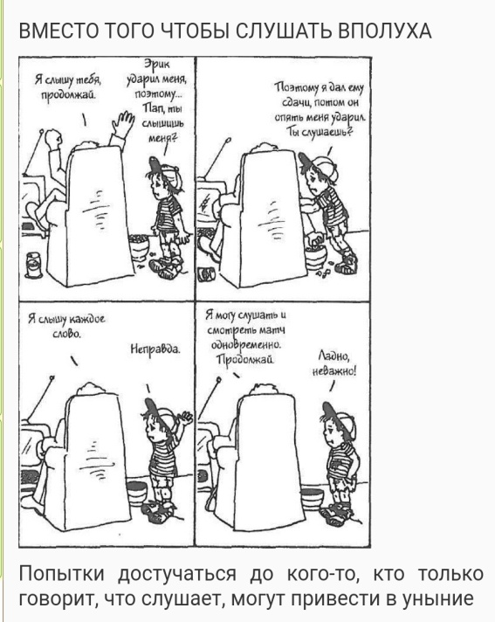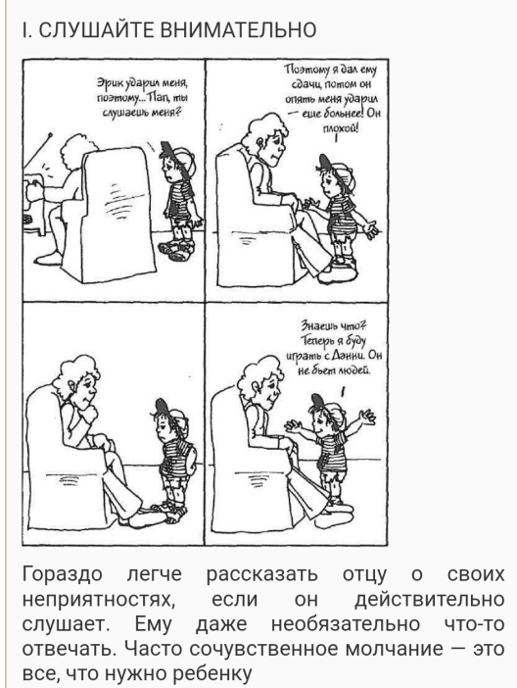

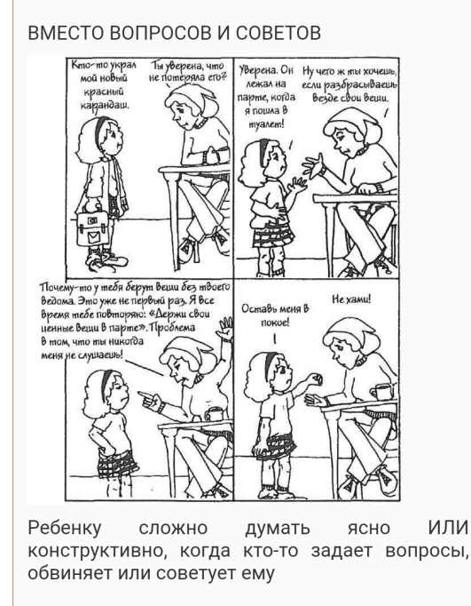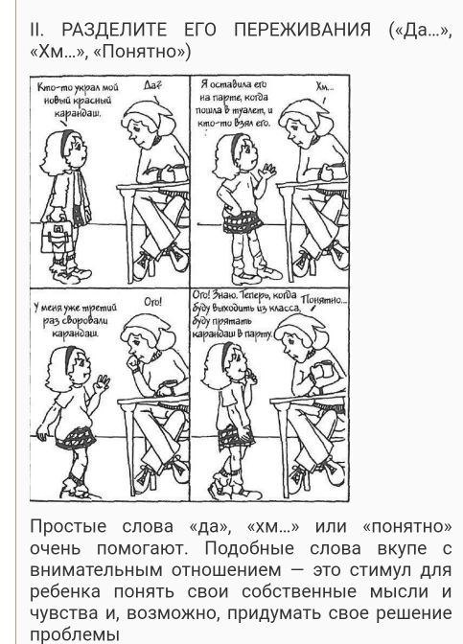

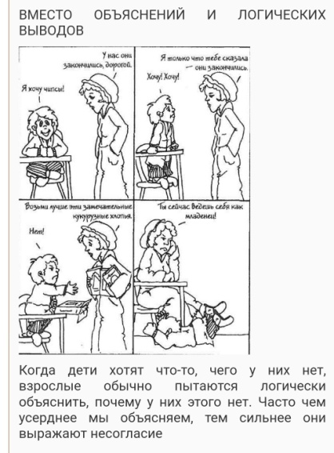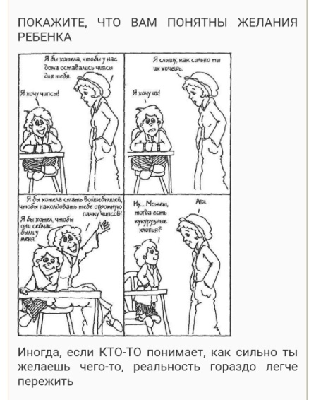

 | Жиі | Кейде | Еш уақытта
Өзін-өзі құрметтеу
Үлкендерді сыйлау
Еңбексүйгіштік
Өз-өзіне сенімділік
Патриоттыққа
Басқа адамға көмектесу
Еркіндік
Әділдік
Өзін-өзі дамыту
Жауапкершілік
Отбасылық құндылықтар

Қорытынды:
«Баланы тәрбиелеу өзара сыйластық жағдайына құрылуы керек, отбасында салауатты қарым-қатынас, ешқандай қысымсыз болуы керек, ең дұрысы кеңейтілген отбасы: бала қарым-қатынасқа қатысатын адамдардың айналасында болуы керек. Шамадан тыс қысымның болмауы, баланың жеке тұлға екенін, оны құрметтейтінін, жақсы көретінін және бағалайтынын түсінуі үшін бәріне барынша құрметпен қарауға ұмтылдырады».

«АТА-АНА БОЛУ МОДЕЛЬДЕРІ ЖӘНЕ АТА-АНА ӘЛЕУЕТІ»
ӘЛЕУМЕТТАНУЛЫҚ ЗЕРТТЕУ БОЙЫНША
САРАПШЫЛАРДЫҢ МАМАНДАНУЫ
№ | Лауазымы | Ұйым | қала
1 | Тәжірибеленуші психолог  Цароева Лейла | Жеке тәжірибеленуші  психолог | Нұр-Сұлтан
2
3 | Үйлестіруші  Диханова Айжан | №1 аналар үйі | Нұр-Сұлтан
4 | Үйлестіруші Шакирова Гульнар | №2 аналар үйі | Нұр-Сұлтан
5 | Қордың басшысы Рыль Анна | «Қорғау Астана»  жеке қоры | Нұр-Сұлтан
6 | Әлеуметтанушы-талдаушы | Тәуелсіз зерттеуші | Нұр-Сұлтан
7
8 | Үйлестіруші  Нурмахамбетов Жасулан | Отбасы мектебі | Нұр-Сұлтан
9 | Академия ректоры  Мухамбеткалиев Данияр | Халықаралық  отбасы және тұлғаны  дамыту академиясы | Нұр-Сұлтан
10 | Тәрбие жұмысы жөніндегі  меңгеруші | Мектеп-гимназия | Нұр-Сұлтан
11 | Әлеуметтанушы | ҚазМӘУ | Нұр-Сұлтан
12 | Балалар үйінің балаларына  бағытталған жобаның  қатысушысы | «Тәлімгерлер»  жобасы | Нұр-Сұлтан
13 | Даму ерекшеліктері бар  балалармен жұмыс істеу  жөніндегі психолог | Орта мектеп | Нұр-Сұлтан
14 | Психолог | ҚазМӘУ | Нұр-Сұлтан
15 | Тәрбие жұмысы жөніндегі  меңгеруші | Қосымша білім беру  мектебі | Нұр-Сұлтан
16 | Әлеуметтік қызметкер Айжан | Емхана | Нұр-Сұлтан
17 | Динара Кусаин, ата-ана  болу және әке болуға  ынталанушылық бойынша  әдістемелік құралдардың  авторы | Отбасылық даму  және балалар  қауіпсіздігі бойынша  сарапшы | Нұр-Сұлтан
100 АТА-АНА БОЛУ МОДЕЛЬДЕРІ ЖӘНЕ АТА-АНА ӘЛЕУЕТІ ТАЛДАМАЛЫҚ БАЯНДАМА

№ | Лауазымы | Ұйым | қала
21 | Медиатор Сайлаубай Асель | Менеджмент және  құқық магистрі,  медиатор | Нұр-Сұлтан
22 | Әлеуметтанушы | Л.Н. Гумилев  атындағы Еуразия  ұлттық университеті | Нұр-Сұлтан
23 | Адамова Манара  Орталықтың директоры | «Мектепке дейінгі  балалық шақ»  республикалық  орталығы | Нұр-Сұлтан
24 | ҚБ төрағасы  Гаухар Киикова | «Ойна» балалар  институты ҚБ | Нұр-Сұлтан
25 | Дархан | Заңгер | Нұр-Сұлтан
26 | Орталық Басшысы  Хатшылықтың тұрақты  даму мақсаттары жөніндегі  директоры  Хамбар Бахыткуль | «Экономикалық  зерттеулер  институты» АҚ | Нұр-Сұлтан

«АЖЫРАСУ ЖӘНЕ
ОНЫҢ САЛДАРЫ»
ӘЛЕУМЕТТАНУЛЫҚ ЗЕРТТЕУ НӘТИЖЕЛЕРІ
БОЙЫНША ТАЛДАМАЛЫҚ ЕСЕП

Заманауи қоғамдағы ажырасу мәдени және отбасылық құндылықтардың жоғалуының да себебі болып табылады; ажырасқан адамдардың
экономикалық жағдайын қиындатады; жақын әлеуметтік ортамен қарым-қатынасты өзгертеді; ажырасқан адамдар бір уақытта некенің бұзылуына бейімделіп, жаңа өмір салтын қалыптастыруы қажет.
Жалпы, қазіргі қоғамда ажырасу құбылыс ретінде әртүрлі бағаланады. Егер бұрын ол тек жағымсыз - отбасына қауіп төндіру ретінде
түсіндірілсе, ал бүгінгі таңда отбасының бұрынғы құрамы мен құрылымын сақтау мүмкін болмаған жағдайда некені бұзу мүмкіндігі оны қайта
құру үшін қажетті отбасылық жүйенің ажырамас бөлігі ретінде қарастырылады

Отбасының ыдырауы отбасы, жеке тұлға, балалар және қоғам үшін
бірқатар жағымсыз және жағымды салдарға әкеледі. Алайда, ажырасудың жағымды және жағымсыз жақтарын бағалау қиын, өйткені әркімнің
өз өмірлік жағдайы бар және әркім оны өзінше бірыңғай шешеді. Ажырасу жағдайында ерлі-зайыптылар арасындағы ұзаққа созылған жанжал
шешіледі, жаңа өмір құрудың балама жолдары қалыптасады, балаларға
психологиялық теріс әсер ету қаупі азаяды. Ажырасқандардың аз ғана
бөлігі, ажырасушылар психологиялық сипаттағы түрлі мәселелерге, сот
процестеріне, мүлікті бөлуге, некедегі көңілсіздікке, ауруларға және т. б.
да мәселелермен бетпе бет жолығатын басым бөлігінен айырмашылығы
– ажырасу процедурасынан оңай өтеді

